供应商资格审查资料提交格式
一、在中华人民共和国境内依法注册的独立法人或非法人组织或自然人（提供中华人民共和国境内行政管理部门登记的主体资格证书（包括但不限于营业执照、事业单位法人证书、社会团体法人登记证书等））；
插入扫描件
二、企业信誉：未被人民法院列为失信被执行人、重大税收违法失信主体，提供信用中国（www.creditchina.gov.cn）截图，以网站查询结果为（如供应商为自然人，无需提供重大税收违法失信主体查询截图）；
插入扫描件（以下为查询步骤示例）
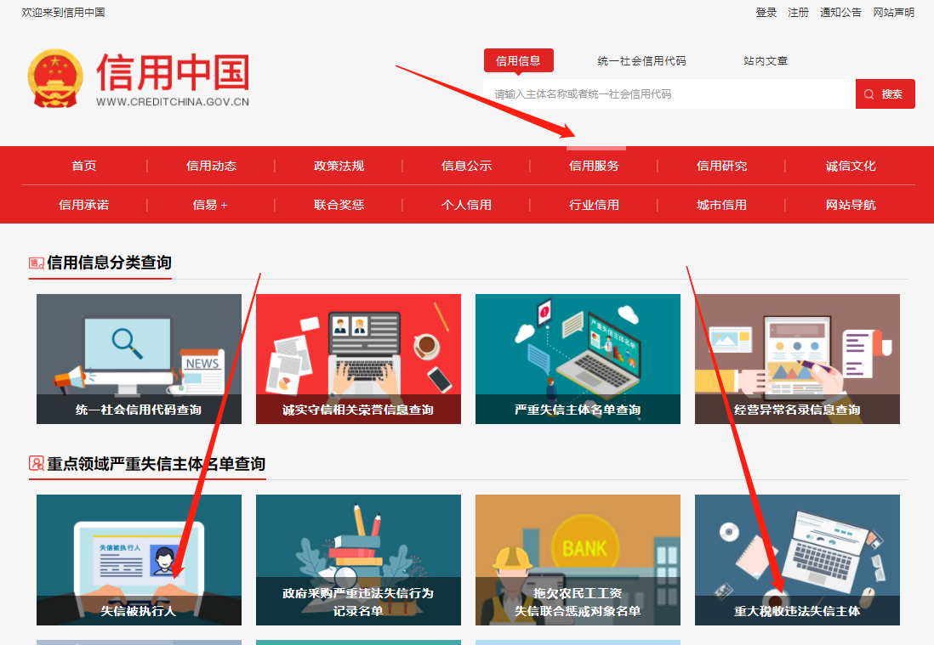
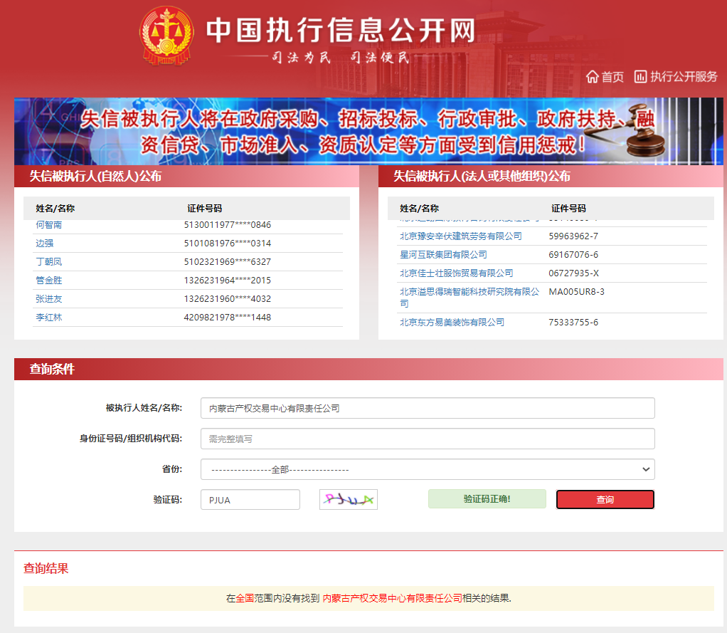
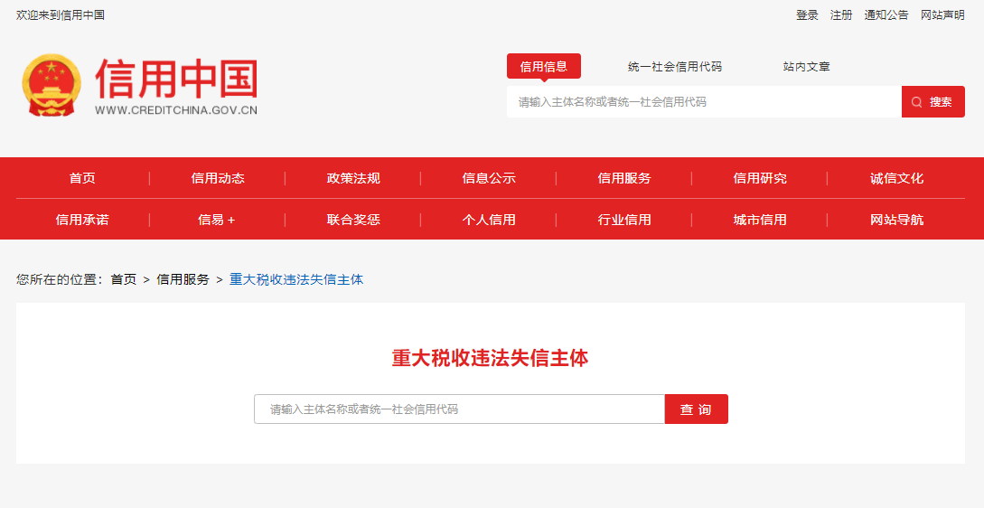

三、供应商的法定代表人或负责人为同一人或者存在控股、管理关系的不同供应商，不得参加同一标段或者未划分标段的同一采购项目竞价（提供承诺函）；
插入扫描件（示例如下）
承诺函
（采购人）：
我公司承诺满足以下要求：
供应商的法定代表人或负责人为同一人或者存在控股、管理关系的不同供应商，不得参加同一标段或者未划分标段的同一采购项目竞价。
如出现上述情况，采购人有权取消成交供应商的成交资格。
特此承诺。

供应商全称（加盖公章）：

法定代表人或代理人签字或签章：
年 月 日

四、《竞价授权报名表》按要求填写完整。
竞价授权报名表
本人 （身份证号： ）系 的法定代表人/负责人，现委托 （身份证号： ）为我公司代理人。代理人根据授权，以我公司名义参加 项目（项目编号： ）一切采购活动中的资格审查资料的签署、澄清、说明、补正、递交、撤回、修改和处理有关事宜，其法律后果由我公司承担。我公司针对本项目，做出如下承诺：
- 我公司提供工程、货物或服务质量标准符合公告要求，完全能满足采购人要求，如若无法满足要求，我公司将对此负全部责任。
- 若我公司成交，将按要求在成交通知书发出后5个工作日/3个工作日内向采购组织方交纳服务费，否则采购组织方有权从我公司报价保证金中扣除。
- 我公司与采购人不存在可能影响采购公正性的利害关系。
法定代表人/负责人身份证正面 | 法定代表人/负责人身份证反面
代理人身份证正面 | 代理人身份证反面

供应商详细通讯地址（服务费发票/成交通知书按此地址邮寄）
代理人姓名
代理人联系方式
E-mail （电子邮箱）
服务费发票类型 | 增值税专用发票 增值税普通发票

供应商全称（加盖公章）：

日期：

五、《分项报价表》按要求填写完整。
序号 | 产品名称 | 产品规格 | 数量 | 单位 | 不含税单价报价（元） | 不含税总价报价（元） | 税率 | 含税总价报价（元）
一、主控设备
1 | 控制主机 | 1.采用工控机机箱设计，具有LED液晶显示屏，支持触摸控制屏；服务器运载Windows Server 2008 R2 Standard(x64),Windows Server 2012 R2 Standard(x64)及以上操作系统。  2.支持≥1路短路触发开机接口，用于实现定时驱动开机运行。  3.具有≥8×USB接口、≥6×串口接口、≥2×千兆网口。  4.配置等同或优于四核/i5处理器。  5.设备支持≥1路VGA、≥1路HDMI输出接口。  6.支持操作系统配置通电自动开机、定时自动开机，定时自动关机功能。  7.内置抽拉键盘、内置触控鼠标面板+左右按键设计，支持通过USB接口外接鼠标键盘。  8.支持录音存储功能，可在后台自定义设置录音文件保存路径。 | 1 | 台
2 | 数字化IP网络广播客户端管理软件 | 1.软件是整个系统的运行核心，统一管理系统内所有音频终端，包括寻呼话筒、对讲终端、广播终端和消防接口设备，实时显示音频终端的IP地址、在线状态、任务状态、音量等运行状态。  2.支撑各音频终端的运行，负责音频流传输管理，响应各音频终端播放请求和音频全双工交换，支持B/S架构，通过网页登陆可进行终端管理、用户管理、节目播放管理、音频文件管理、录音存贮、内部通讯调度处理等功能。  3.管理节目库资源，为所有音频终端器提供定时播放和实时点播媒体服务，响应各终端的节目播放请求，为各音频工作站提供数据接口服务。  4.提供全双工语音数据交换，响应各对讲终端的呼叫和通话请求，支持一键呼叫、一键对讲、一键求助、一键报警等通话模式，支持自动接听、手动接听，支持自定义接听提示音。  5.支持多种呼叫策略，包括无响应转移、占线转移、关机转移，支持时间策略和转移策略自定义设置。支持设置对讲终端呼叫策略，可自定义通话时间0-180S或不受限，可选择是否自动接听，支持自定义选择来电铃声与等待铃声。  6.支持终端短路输入联动触发，可任意设置联动触发方案和触发终端数量，触发方案包括短路输出、音乐播放、巡更警报等。  7.编程定时任务，支持编程多套定时方案，支持选择任意终端和设置任意时间；支持定时任务执行测试、设置重复周期。支持定时任务多种音源选择（音乐播放、声卡采集、终端采集）。  8.支持多套定时打铃方案同时启用，每套定时打铃方案支持多套任务同时进行，支持一键启用/停用所有方案。  9.支持定时打铃功能，支持打铃方案克隆，任务执行与停止控制、定时任务禁用与启用功能。  10.支持定时巡更功能，支持自定义巡更任务的执行时间及重复周期，可自定义指示灯闪烁间隔时间0-30s。（提供功能界面截图）  11.支持今日任务列表查看，管理今日执行的所有定时任务信息和执行状态。  12.日志记录系统运行状态，实时记录系统运行及终端工作状态，每次呼叫、通话和广播操作均有记录  13.支持对≥8路功率分区终端进行功率控制分区设置，通过web页面后台或分控客户端均可设置分区。（提供功能界面截图佐证）  14.支持对终端设置时间显示配置，可设置1-6级别亮度值，可设置断网后不显示时间等模式。（提供功能界面截图佐证）  15.支持对终端设置不同的灯光模式，可分别自定义设置红灯亮、红灯灭、绿灯/蓝灯亮、绿灯/蓝灯灭时间0-10S。（提供功能界面截图佐证）  16.支持配置终端冻结时间，在终端被冻结期间禁止终端执行任务。  17.支持广播、对讲、实时采集、终端监听进行录音；支持文本广播功能，可实现将文本转成语音，支持后台调整语速。  18.支持后台换肤功能，可根据喜好自由切换皮肤主题。  19.支持终端明细导出功能，支持通过表格方式导出当前系统终端的配置详情。支持批量修改定时任务的时间、执行终端。 | 1 | 套
二、监控室对讲设备
1 | 寻呼话筒 | 1.采用话筒桌面式设计，带有显示屏，带触摸控制功能；显示屏自带数字键、功能键，支持通过触摸呼叫广播，支持呼叫分区及多个分区，呼叫全区广播；可支持≥10个按键自定义一键呼叫广播功能。  2.内置≥1路网络硬件音频解码模块，具有≥1路RJ45网络接口，≥100Mbps传输速率。  3.支持监听任意终端功能，内置≥2W全频扬声器，实现双向通话和网络监听。  4.支持≥1路音频线路输入，支持采集播放功能；具有≥1路音频线路输出，可外接功率放大器。（提供设备线路输入与输出接口佐证图）  5.支持直接操作呼叫或对讲任意终端，支持通过话筒广播呼叫功能，广播延时≤100毫秒。  6.支持多种呼叫策略，包括无响应转移、占线转移、关机转移；自动接听、手动接听，支持自定义接听提示音，支持转移时间、无人接听时间、呼叫等待时间自定义。  7.具有≥1个3.5耳机接口、≥1路3.5话筒输入接口。  8.具有≥1路短路输出接口、≥1路短路输入接口。（提供设备短路输入与输出接口佐证图） | 16 | 台
2 | 话筒呼叫控制嵌入软件 | 1.软件内嵌于话筒设备，实现话筒呼叫控制功能，支撑设备各项基本功能的运行。  2.授权操作管理功能，支持服务器统一配置管理用户及密码。  3.支持新配置注册智能语音提示功能。  4.支持多种呼叫策略，包括呼叫转移、呼叫等待、无人接听提醒等。  5.支持双向对讲功能，可与另一方对讲终端实现双向语音传输功能。  6.可实现分区/全区进行喊话/广播功能。  7.支持单独调节音量。 | 16 | 套
三、评标室对讲设备
1 | 寻呼话筒 | 1.采用话筒桌面式设计，带有显示屏，带触摸控制功能；显示屏自带数字键、功能键，支持通过触摸呼叫广播，支持呼叫分区及多个分区，呼叫全区广播；可支持≥10个按键自定义一键呼叫广播功能。  2.内置≥1路网络硬件音频解码模块，具有≥1路RJ45网络接口，≥100Mbps传输速率。  3.支持监听任意终端功能，内置≥2W全频扬声器，实现双向通话和网络监听。  4.支持≥1路音频线路输入，支持采集播放功能；具有≥1路音频线路输出，可外接功率放大器。（提供设备线路输入与输出接口佐证图）  5.支持直接操作呼叫或对讲任意终端，支持通过话筒广播呼叫功能，广播延时≤100毫秒。  6.支持多种呼叫策略，包括无响应转移、占线转移、关机转移；自动接听、手动接听，支持自定义接听提示音，支持转移时间、无人接听时间、呼叫等待时间自定义。  7.具有≥1个3.5耳机接口、≥1路3.5话筒输入接口。  8.具有≥1路短路输出接口、≥1路短路输入接口。（提供设备短路输入与输出接口佐证图） | 16 | 台
2 | 话筒呼叫控制嵌入软件 | 1.软件内嵌于话筒设备，实现话筒呼叫控制功能，支撑设备各项基本功能的运行。  2.授权操作管理功能，支持服务器统一配置管理用户及密码。  3.支持新配置注册智能语音提示功能。  4.支持多种呼叫策略，包括呼叫转移、呼叫等待、无人接听提醒等。  5.支持双向对讲功能，可与另一方对讲终端实现双向语音传输功能。  6.可实现分区/全区进行喊话/广播功能。  7.支持单独调节音量。 | 16 | 套
四、其他配套设备
1 | 交换机 | 非网管8口千兆以太网交换机 | 3 | 台
2 | 辅材 | 国标配套辅材 | 1 | 项
总价合计（元）
注：1、不按此分项报价表报价或缺项、漏项的属于无效报价；
- 总价合计超出最高限价属于无效报价；
- 报价以“元”为单位，如需保留小数位，按照四舍五入保留两位小数。

供应商名称： （盖章）
年 月 日
六、《分项报价表》要求的证明材料。
插入扫描件

注：1、供应商应在报价截止时间前将以上资料扫描为一个文件（要求提供原件的扫描件或复印件加盖公章扫描件）并按采购公告要求线上递交：
- 扫描文件命名要求：“项目编号+单位名称”。
3、以上格式仅供参考，供应商须仔细阅读网上竞价公告中的供应商资格审查标准，并按要求将所有供应商资格审查资料制作于本格式中，如有遗漏，导致的相应后果由供应商自行承担。

